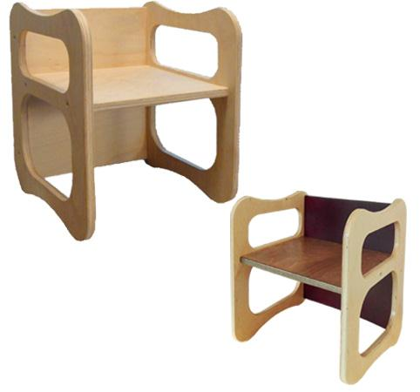
Descrizione:
Pollicina è una seduta pensata per i più piccini,
interamente realizzata in multistrato di betulla,
spessore 15 mm, con finiture stondate per garantire
una sicurezza totale.
Con un semplice gesto, può essere utilizzata in 3
diverse altezze.
E' disponibile nella versione neutra o anelinata (colori
a scelta)
oppure multiessenza (con elementi in legno verniciato
con colori differenti).
Altezza delle sedute: 15, 22 e 29 cm
PER LE SEDIE ANELINATE E QUELLE
MULTIESSENZA SI CHIEDE UN ACQUISTO MINIMO DI
10 PEZZI PER COLORE
Codice: ES0107X
Categoria: Sedie per bambini
Tipi di scuola: nido

